**МИНИСТЕРСТВО ОБРАЗОВАНИЯ РЕСПУБЛИКИ БЕЛАРУСЬ**

**БЕЛОРУССКИЙ ГОСУДАРСТВЕННЫЙ УНИВЕРСИТЕТ**

**Факультет прикладной математики и информатики**

Кафедра дискретной математики и алгоритмики

**ОСИПЧУК ВЛАДИМИР ВЯЧЕСЛАВОВИЧ**

**АЛГОРИТМИЧЕСКАЯ ГЕНЕРАЦИЯ МУЗЫКИ**

Курсовой проект

студента 4 курса 3 группы

|  |  |
| --- | --- |
| “Допустить к защите“  **Руководитель работы**  ___________________________  “___” ___________ 2016 г. | **Руководитель**  Сатаневский Владислав Валерьевич,  Ассистент кафедры дискретной математики и алгоритмики ФПМИ |

Минск 2016

**АНАТАЦЫЯ**

Разгледжана пытанне алгарытмічнай генерацыі акампанементу.

**АННОТАЦИЯ**

Рассмотрен вопрос алгоритмической генерации аккомпанемента.

**ANNOTATION**

The research on algorithmic music accompaniment generation has been made in the project.

**РЕФЕРАТ**

Курсовой проект, 27 стр., 12 рис., 1 табл., 4 источника.

ГЕНЕРАЦИЯ АККОМПАНЕМЕНТА, ГАРМОНИЗАЦИЯ МЕЛОДИИ, ГАРМОНИЧЕСКИЙ ОБОРОТ, ГЕНЕТИЧЕСКИЙ АЛГОРИТМ.

Объектом исследования являются некоторые алгоритмы, позволяющие гармонизировать мелодии.

Цели работы:

1. Изучить основы гармонизации мелодий.
2. Изучить литературу по данной теме.
3. Рассмотреть и предложить свои алгоритмы гармонизации мелодий.

Методы проведения работы: методы генетических алгоритмов, логико-комбинаторные методы, методы теории музыки.

Область применения результатов: исследования в области теории музыки, генерация музыки с помощью компьютеров в различных приложениях.

**СОДЕРЖАНИЕ**

Введение ………………………………………………………………………...…….5

Глава 1. Элементы теории музыки……………………………...……………............6

* 1. Звукоряд......................................................................... ………………………....6
  2. Интервалы…………………......................................................................................6
  3. Лад…………………………………………………………………………….........7
  4. Аккорд……………………………………………………………………….........8
  5. Мелодия…………………………………………………………………………..9

Глава 2. Гармонизация мелодий……..…………………………………………........10

2.1 Алгоритм поиска с возвратом……………………………………………….….10

2.2 Генетические алгоритмы гармонизации мелодий..………………………….....12

2.2.1 Некоторые сведения о генетических алгоритмах ……………………….........12

2.2.2 Приложение генетических алгоритмов для гармонизации мелодии...……....13

Заключение………………………………………………………………………........17

Литература…………………………………………………………………….............18

**ВВЕДЕНИЕ**

Проблема гармонизации мелодий возникла с появлением первых музыкальных инструментов, которые использовались при сопровождении пения. Особенностью данной проблемы является отсутствие в общем случае для мелодии однозначного аккомпанемента. При гармонизации мелодий музыканты должны зачастую пользоваться интуицией и опытом.

В связи с этим возникает вопрос о возможности построения систем, позволяющих строить возможные аккомпанементы и выбирать из них лучшие. Такие системы могут быть построены как с использованием алгоритмов, построенных на правилах музыкальной теории, так и с использованием различных вероятностных методов.

Данная работа и посвящена изучению и предложению новых методов по гармонизации мелодий.

**ГЛАВА 1 ЭЛЕМЕНТЫ ТЕОРИИ МУЗЫКИ**

Перед изложением непосредственно алгоритмической части работы, мы считаем необходимым дать краткие определения базовых музыкальных понятий, использующихся впоследствии в работе.

**1.1 Звукоряд**

Музыкальная система, положенная в основу музыкальной практики, представляет собой ряд звуков, находящихся между собой в определённых высотных соотношениях. Расположение системы звуков по высоте называется звукорядом, а каждый звук – его ступенью [1]. Основными ступенями звукоряда присвоено семь названий (в скобках приведена их буквенное обозначение): ля (A), си (H), до (С), ре (D), ми (E), фа (F), соль (G). Расстояние между звуками одинаковых ступеней называется октавой. Каждая октава делится на 12 равных частей – полутонов следующим образом:



Рисунок 1

**1.2 Интервалы**

Одновременное или последовательное сочетание двух звуков называется интервалом. Звуки интервала, взятые последовательно, образуют мелодический интервал, иначе – гармонический [1]. Нижний звук называется его основанием, а верхний – вершиной. В мелодическом движении интервалы различают восходящие и нисходящие.

Интервалы гармонически подразделяют на консонансы (согласное, сливающееся звучание) и диссонансы (резкое, несливающееся звучание). К консонансам относят: весьма совершенные (чистая прима, чистая октава), совершенные (чистая кварта и квинта), несовершенные (малые и большие терция и секста). К диссонансам: малые и большие секунды и септимы, уменьшенную квинту и увеличенную кварту.

**1.3 Лад**

Система взаимоотношений между устойчивыми и неустойчивыми звуками называется ладом. Лад является организующим началом высотного соотношения в музыке [2].

Рассмотрим наиболее употребляющиеся лады: мажорный (мажор, натуральный мажор) и минорный (минор, натуральный минор). Мажорным называется лад, устойчивые звуки которого образуют мажорное трезвучие (см. 1.4 Аккорды). Мажорный лад состоит из семи звуков. Их расположение в порядке высоты называется гаммой. Ступени мажорной гаммы образуют последовательность секунд следующего вида: б2, б2, м2, б2, б2, б2, м2. Обозначают ступени римскими цифрами от I до VII. Кроме того, каждая ступень лада имеет собственное название. Выделим тонику (І), субдоминанту (IV) и доминанту (V), которые будем называть главными, а остальные ступени - побочными. Отметим, что из определения мажора следует, что устойчивы его тоника, третья ступень и доминанта. Степень их устойчивости разная: так, тоника – главный опорный звук, имеет большую устойчивость.

**1.4 Аккорд**

Аккордом называется одновременное сочетание трёх или более звуков, которые расположены по терциям или могут быть расположены по терциям [2]. Будем строить аккорды по интервалам снизу вверх. Будем называть аккорд консонансом, если все интервалы, его образующие, консонансы, и диссонансом иначе.

Связная последовательность нескольких аккордов образует гармонический оборот. Простейшие последовательности и их логика основаны на том, что после тонического трезвучия вводится одна или несколько неустойчивых гармоний, образующих напряжение, переходящих в разряд с появлением или возвращением тоники. Здесь под гармонией мы понимаем объединение звуков в созвучия. Обычно рассматривают лишь три основных типа гармоний – T, S, D – и считают допустимыми любые переходы между ними, исключая из D в S, ибо он по звучанию менее естественен и поэтому редко используем.

**1.5 Мелодия**

Модуляцией называется переход в новую тональность с завершением в ней музыкального построения. Отклонением называется смена тональности без закрепления новой тоники [1]

Мелодией называется одноголосая последовательность звуков, организованная в ладовом и метро-ритмическом отношениях.

Гармонизацией мелодии называется присоединение к ней связной и логичной последовательности аккордов. Гармонизация основывается на истолковании функционального значения звуков мелодии в их взаимной связи и развитии. При гармонизации каждый звук мелодии должен быть функционально определён как прима, терция или квинта трезвучия какой-либо из гармоний, а при возможности двоякого толкования необходимо учитывать последующее гармоническое движение. При этом первый и последний аккорды построения обычно бывают устойчивыми.

**ГЛАВА 2 ГАРМОНИЗАЦИЯ МЕЛОДИЙ**

**2.1 Алгоритм поиска с возвратом**

Как было сказано выше (См. 1.5 Мелодия), гармонизацией мелодии называется присоединение к ней связной и логичной последовательности аккордов.

В силу того, что наиболее употребимы гармонии T, S, D, а также VI и VII ступеней, будем гармонизировать мелодию только ими. Действительно, это допущение не только упрощает алгоритм обработки, но и разумно, ибо возникновение других гармоний с большой вероятностью говорит о модуляции в другую тональность (См. 1.5 Мелодия), которые мы в данной работе не затрагиваем.

Отметим, что на практике гармонизация зачастую происходит в режиме реального времени, когда гармонический оборот строится во время исполнения мелодии. Поэтому мы также будем строить гармонии последовательно, переходя от звука к звуку. В то же время, мы будем пользоваться так называемым поиском с возвратом, возвращаясь к предыдущему звуку при возникновении недопустимой ситуации. Хотя такой алгоритм найдёт лишь одно из допустимых решений (возможно, не являющееся верным), можно надеяться, что гармонизация будет близка к истинной.

При построении гармонизации будем учитывать:

1) Первым и последним аккордом построения обычно является устойчивая функция – тоника. Впрочем, иногда построение начинается с доминанты, преимущественно с затакта. Начало с субдоминанты крайне редко.

2) Повторение аккорда со слабого времени на следующее сильное нежелательно.

Построим алгоритм следующим образом. Для каждой ступени запомним гармонические функции, в аккордах которой она может присутствовать. Например, для тоники это тоническая (T) и субдоминантовая (S) гармонии, гармония шестой ступени (VI).

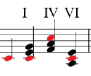

Рисунок 2 - Вхождение первой ступени тональности До мажор в аккорды различных функций

Для каждой гармонической функции определим правила, задающие гармонические функции, употребимые после неё. Например, для тонической это тоническая, субдоминантовая, шестой ступени, доминантовая. Отметим, что в последнем случае порядок задания правил важен в силу определённого далее поиска.

Поиск осуществляем следующим образом:

1) Первый звук мелодии может гармонизироваться аккордом любой функции, порядок их выбора: T, S, D, VI, II, VII. Осуществляем выбор и переходим к следующему звуку.

2) Для каждого звука мелодии рассматривается пересечение двух множеств: множества функций, в составе аккордов которой звук как ступень может присутствовать и множества функций, допустимых после предыдущей функции. Если это множество не пусто, то осуществляем выбор (в заданном во втором множестве порядке) и переходим к следующему звуку (пункт 2)

3) Если пересечение множеств пусто, возвращаемся к предыдущему звуку и выбираем для его гармонизации другую функцию. Переходим к следующему звуку.

4) Работа алгоритма завершается успешно, если для каждого звука была подобрана гармония, и неудачно, если не существует подходящей функции для гармонизации первого звука мелодии.

В силу того, что мы не затрагиваем проблему модуляций, тестирование производилось на выбранных, зачастую простых, мелодиях. Далее приведены некоторые генерируемые партитуры.

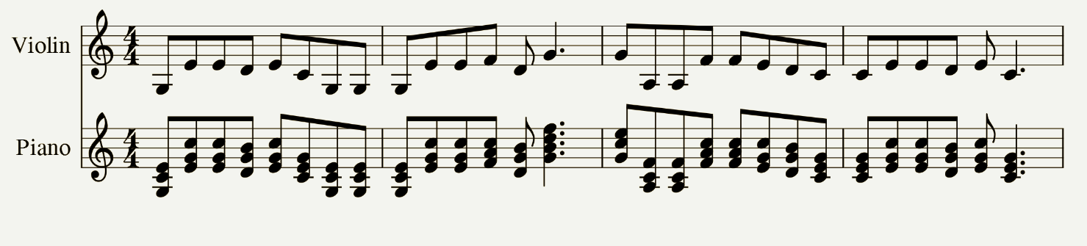

Рисунок 3 - Гармонизация мелодии «В лесу родилась ёлочка»

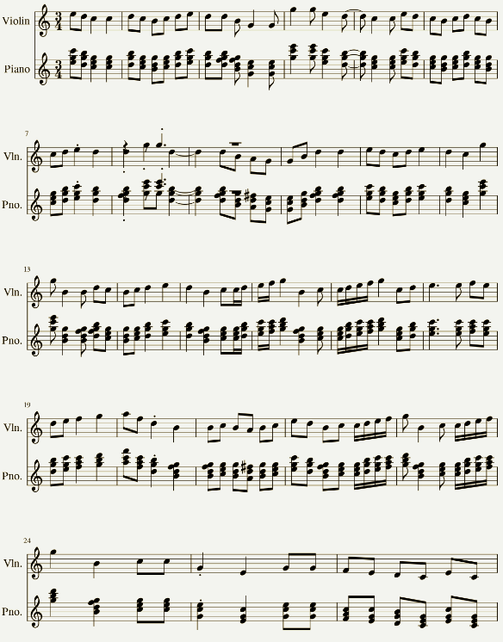

Рисунок 4 - Гармонизация арии Папагено из оперы «Волшебная флейта» Вольфганга Амадея Моцарта

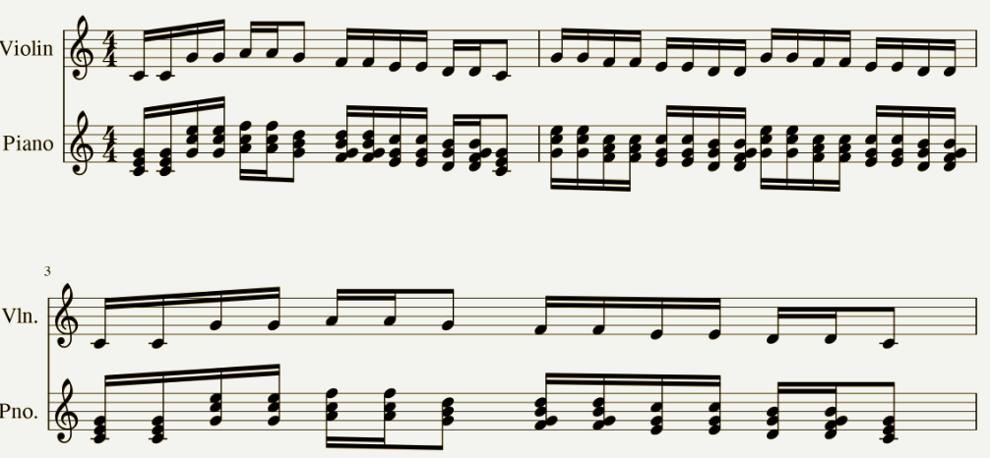

Рисунок 5 - Гармонизация вариации на французскую тему Вольфганга Амадея Моцарта

**2.2 Генетические алгоритмы гармонизации мелодий**

**2.2.1 Некоторые сведения о генетических алгоритмах**

Генетические алгоритмы - это эвристические алгоритмы поиска, используемые для решения задач оптимизации и моделирования путём случайного подбора, комбинирования и вариации искомых параметров с использованием механизмов, аналогичных естественному отбору в природе. Приведём ниже основные понятия генетических алгоритмов.

Популяция - некоторое непустое рассматриваемое множество особей.

Особь – некоторая уникальная единица рассматриваемого вида, основные характеристики которой определяются её хромосомой (необязательно, чтобы хромосома однозначно определяло особь, важно лишь, чтобы она определяла её существенные особенности).

Фитнес (качество особи) – некоторая функция, позволяющая по хромосоме (её параметрам) определить качество особи, то есть ставящая особи в соответствие некоторое число, определяющее степень полезности её хромосомы.

Выбор родителей – один из этапов генетического алгоритма, суть которого заключается в выборе двух предков для скрещивания. Часто используется выбор типа рулетка (где каждой особи текущей популяции присваивается некоторая вероятность, прямопропорциональная её фитнесу).

Скрещивание - один из этапов генетического алгоритма, на котором по хромосомам родителей генерируется новая особь.

Мутация - один из этапов генетического алгоритма, на котором, вне зависимости от выбора родителей, с хромосомой получившейся от них особи происходит некоторое число случайных изменений.

Проблема размера популяции заключается в вопросе, сколько особей должна содержать популяция на каждом этапе, должны ли это быть только новые особи, и так далее.

Катаклизм – периодическое обновление популяции путём удаления выбранных случайно или по некоторым соображениям (например, метод рулетки) особей популяции и добавление в популяцию новых особей. Катаклизм проводится с целью предотвращения заполнения популяции похожими особями.

**2.2.2 Приложение генетических алгоритмов для гармонизации мелодии**

Для реализации генетического алгоритма генерации аккомпанемента определим все указанные выше понятия в рамках нашей задачи.

Особь будем представлять в виде массива аккордов $c_{1}, c_{2},…,c_{n}$ (здесь и далее будем называть аккордом сочетание вообще любых трёх или четырёх звуков вне зависимости от того, могут они быть расположены по терциям или нет (См. 1.4 Аккорды)), причём каждый аккорд соответствует такту мелодии. Для популяции зададим фиксированный размер на каждом поколении. Далее положим размер популяции равным 100.

Родителей для скрещивания будем выбирать случайным образом и число производимых скрещиваний положим равным размеру популяции. Скрещивать особи будем производить следующим образом. Вначале при каждой операции скрещивания будем определять случайный набор контрольных точек $p_{i}, 1≤i≤r, p_{0}=1≤p_{1}≤…≤p_{r}≤ p_{r+1}=n+1,$ где $r$ случайно и меньше n - размера массива аккордов. Тогда аккорд $с_{i}$ новой особи будет совпадать с соответствующим аккордом первого родителя, если $∃j | p_{j}≤i<p_{j+1} и j$ чётное, и будет совпадать с соответствующим аккордом первого родителя, если $∃j | p_{j}≤i≤p_{j+1} и j$ нечётное.

 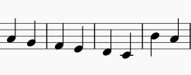 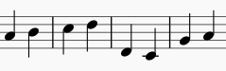

Рисунок 6 – скрещивание на примере тактов исходной мелодии c контрольными точками $p_{1}=3, p_{2}=4$

Мутацию над хромосомой будем проводить с вероятностью 20%. Определим несколько видов мутаций происходящих с разной вероятностью, причём для каждого аккорда выполняется лишь один тип мутаций. Мутация изменения ноты будет происходить с вероятностью 30%, при этом одна из нот аккорда изменяется на тон вверх или вниз. Мутация инверсии будет происходить с вероятностью 15%, при этом аккорд случайным образом транспонируется вверх или вниз. Мутация реинициализации будет происходить с вероятностью 50%, при этом аккорд заменяется аккордом, содержащим одну из нот соответствующего такта. Мутация копирования будет происходить с вероятностью 5%, при этом текущий аккорд заменяется аккордом из следующего такта.

Зададим теперь фитнесс-функцию, которую будем применять к каждому аккорду аккомпанемента. Для этого определим критерии, при удовлетворении которых к фитнесс-функции будут применяться соответствующие штрафы. Для каждого аккорда будем определять:

- число инвалидных (неудовлетворяющих тональности мелодии) нот;

- наличие хотя бы одного трезвучия (при его отсутствии, наличие хотя бы одной терции), а при его наличии – каким обращением оно является;

- число полутоновых диссонансов;

- число унисонов;

- число нот, присутствующих в соответствующем такте мелодии;

- удовлетворяет ли получившийся аккорд одной из T, S, D гармоний.

Штрафы, применяемые в этих случаях, указаны ниже:

|  |  |
| --- | --- |
| Условие | Штраф |
| Инвалидная нота (на каждую) | -30 |
| Отсутствие трезвучия | -40 |
| Отсутствие пятой ступени | -15 |
| Аккорд не в обращении | 5 |
| Полутоновый диссонанс (на каждый) | -10 |
| Отсутствие нот соответствующего такта | -40 |
| Наличие унисона (на каждый) | -15 |
| Удовлетворяет гармонии | 20 |
| Частично удовлетворяет гармонии | 5 |

Таблица 1 – Условия и соответствующие штрафы

Отметим, что при рассмотрении вышеуказанных критериев к аккорду мы добавляем наиболее часто встречаемую ноту соответствующего такта (наименьшую по высоте, если таких нот несколько).

Операцию катаклизма будем производить на каждом 25-ом шаге алгоритма. При этом по методу рулетки определим 30% выживших особей, а затем дополним популяцию случайно сгенерированными особями.

Переход на каждый этап будем осуществлять по методу рулетки, при этом уменьшая число популяции до заданного изначально.

Отметим также, что для упрощения задачи мы разобьём мелодию на такты, содержащие ровно по одной ноте.

Далее приведены некоторые генерируемые партитуры.

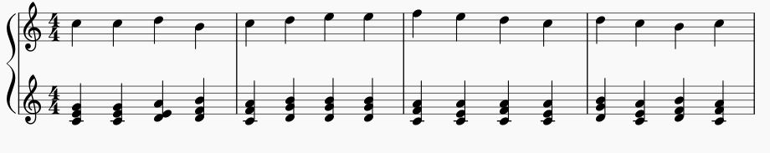

Рисунок 6 – Гармонизация упрощённого мотива гимна Великобритании

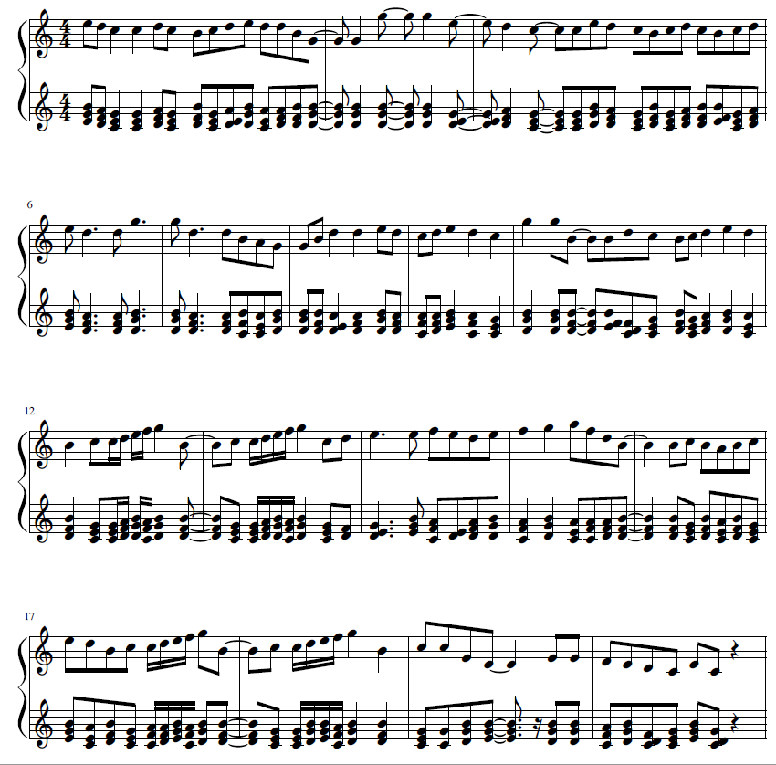

Рисунок 7 - Гармонизация арии Папагено из оперы «Волшебная флейта» Вольфганга Амадея Моцарта

**ЗАКЛЮЧЕНИЕ**

Гармонизацией мелодии называется присоединение к ней связной и логичной последовательности аккордов. В связи с тем, что в общем случае для каждого звука мелодии не существует однозначной гармонии и в зависимости от выбора гармонии сама мелодия в звучании может восприниматься иначе, возникает проблема генерации аккомпанемента.

Метод поиска с возвратом позволил достигнуть приемлемых результатов. Его главное преимущество заключено в том, что он анализирует связи между гармонизируемыми аккордами. Вместе с тем, требует дальнейшего рассмотрения вопрос модуляций в другие тональности.

Реализованный нами генетический алгоритм приемлемо гармонизирует отдельные ноты мелодии, при гармонизации последовательностей нот результаты хуже. Это подтверждает, что для гармонизации мелодии необходимость учитывать связи между аккордами в гармоническом обороте.

Получившиеся результаты могут быть использованы далее как в исследовательских целях при генерации хоровых партитур, так и для реализации приложений получения аккомпанемента по мелодии.

**ЛИТЕРАТУРА**

* 1. Вахромеев В.А. Элементарная теория музыки. М.: Государственное музыкальное издательство, 1961. – 244 с.
  2. Способин И.В. и др. Учебник гармонии /И.В. Способин, С.В. Евсеев, И.И. Дубовский, В.В. Соколов. – М.: Музыка, 1985. – 480 с.
  3. Curtis R. The computer music tutorial. Cambridge: The MIT Press, 1996. – 1253 c.
  4. Калмыков Б.В., Фридкин Г.А. Сольфеджио. Одноголосье. М.: Музыка, 2005. – 177 с.